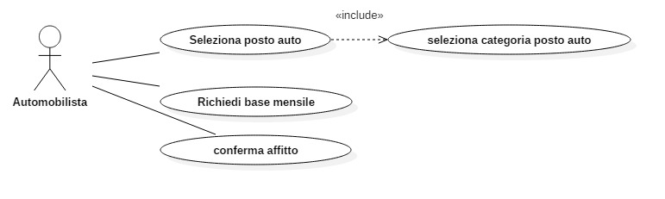

|  |  |  |  |
| --- | --- | --- | --- |
| **Nome use case** | **Seleziona posto auto** | | |
| **Obiettivo nel contesto** | L’automobilista vuole occupare un posto auto | | |
| **Attore primario** | Automobilista | | |
| **Condizioni di entrata** |  | | |
| **Flusso degli eventi** |  | **Automobilista** | **Sistema** |
|  | 1 | Seleziona la categoria di posto auto |  |
| 2 |  | Visualizza I posti auto disponibili |
| 3 | Seleziona il posto auto desiderato |  |
| 4 |  | Verifica la possibilità di elargire il posto auto per la categoria scelta. Viene settata la tariffa oraria standard |
| 5 | Conferma l’operazione | Assegna il posto auto all’automobilista |
| **Condizioni di uscita** | Il Sistema ha assegnato correttamente il posto auto all’automobilista ed è stata settata la base di affitto di default. | | |
| **Priorità** | Alta: da implementare | | |
| **Autore primario** | Alessandro Salvatore | | |

|  |  |  |  |
| --- | --- | --- | --- |
| **Nome use case** | **Richiedi base mensile** | | |
| **Obiettivo nel contesto** | L’automobilista vuole scegliere la base d’affitto mensile | | |
| **Attore primario** | Automobilista | | |
| **Condizioni di entrata** | L’automobilista ha selezionato il posto auto e scelto la tipologia | | |
| **Flusso degli eventi** |  | **Automobilista** | **Sistema** |
|  | 1 | Seleziona la base d’affitto mensile |  |
| 2 |  | Verifica la possibilità di elargire la tipologia scelta, in caso affermativo chiede conferma dell’operazione |
| 3 | Conferma l’operazione di affitto |  |
| 4 |  | Assegna la base d’affitto al posto auto scelto dall’automobilista |
| **Condizioni di uscita** | Il Sistema ha assegnato correttamente la base d’affitto all’automobilista | | |
| **Priorità** | Alta: da implementare | | |
| **Autore primario** | Alessandro Salvatore | | |